Comenius találkozó Angliában

Két év közös munka lezárásaként egy utolsó projekttalálkozóra utaztunk Angliába, Banburybe, hogy angol és német partnereinkkel még egyszer megvitassuk nézeteinket a természetvédelemmel kapcsolatban. A programra május elején került sor. Mindannyian izgatottan vártuk a találkozást a tavaly tavasszal megismert barátainkkal. Iskolánkat 15 diák és 3 nevelő képviselet Angliában
Emlékezetes pár napot töltöttünk vendéglátóinknál és érdekes programokon vehettünk részt. Körülnéztünk az iskolában és bekukkantottunk néhány tanítási órába is. A természetvédelemmel kapcsolatban készített számítógépes bemutatóink kapcsán eszmét cseréltünk projektünk fő témájáról, majd kézilabdázni tanítottuk az angol gyerekeket.
Néhány kirándulást is tettünk a környéken. Így megnéztük, például Shakespeare szülőházát és sírját Stratford-Upon-Avon városkában illetve ellátogattunk Warwick kastélyába is, ahol igazán érdekes kalandokban lehetett részünk. Kellemes élményt jelentett a séta Banburyben, ami egy kedves kis város Oxfordhoz közel. A hétvégét mindnyájan vendéglátóinkkal töltöttük, akik érdekes, egyéni programokat szerveztek nekünk. Többen közülünk sportoltak, moziban voltak vagy Oxfordban tettek egy rövid látogatást, ahol még a Harry Potterből megismert ebédlőt is megnézhettük.
Hazafele egy napot töltöttünk a német csoporttal Londonban. A rengeteg látnivalónak csak töredékét nézhettük meg, de így is lefotózhattuk a Parlamentet, a Big Bent, a Tower hidat és a London Eye nevű óriáskereket. Rövid időt tölthettünk a Covent Gardenben is, ahol utcai mutatványosok előadásaiban gyönyörködhettünk.
A két tanévet árfogó program összefoglalásaképpen elmondható, hogy sok élménnyel és ismerettel lettek gazdagabbak tanulóink. Két külföldi utazás és egy vendéglátás alkalmával bepillantást nyerhettek más nemzetek kultúrájába, életébe és élesben csiszolhatták angol nyelvtudásukat. A program ráirányította figyelmüket a környezetvédelemre és azon belül is azokra a területekre, amelyeken ők maguk is tevékenykedhetnek.
Abban a reményben köszönöm meg a gyerekeknek, a szülőknek és a kollégáimnak a két tanév során nyújtott segítséget, hogy nekik is örömöt jelentett a projektben való részvétel és számíthatok rájuk a következő hasonló programokban is, ha lesznek még ilyenek. Én a magam részéről remélem.

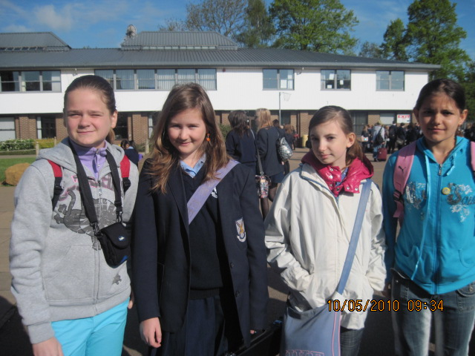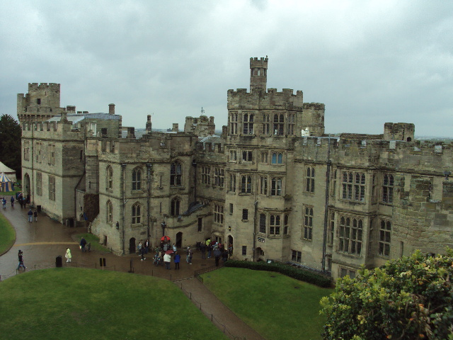
Az iskolában Banburyben Warwick kastélya

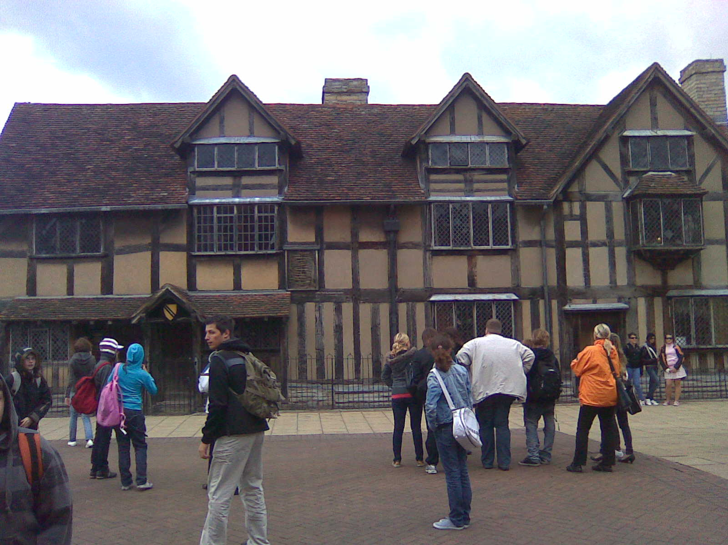
Shakepeare szülőháza A Parlament Londonban

Tóth Lajosné
Comenius koordinátor

